有余数的除法的竖式计算
1.算一算,连一连。  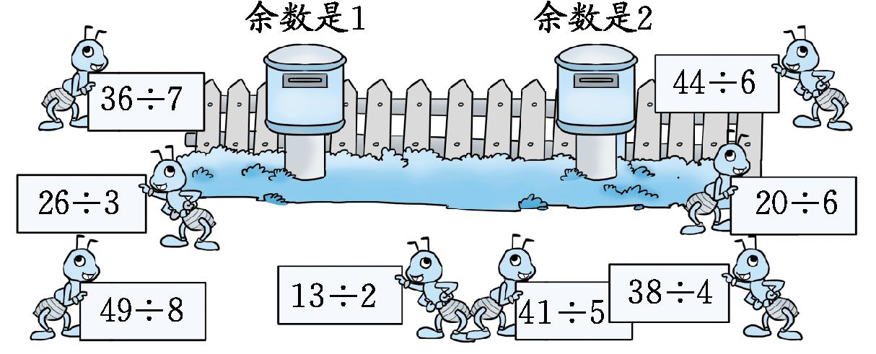  2.用竖式计算。  17÷5= 22÷7= 43÷8=  47÷9= 48÷7= 45÷6=  68÷8= 78÷9= 23÷3=  3.下面的计算对吗?对的画“􀳫”,错的画“✕”并改正过来。  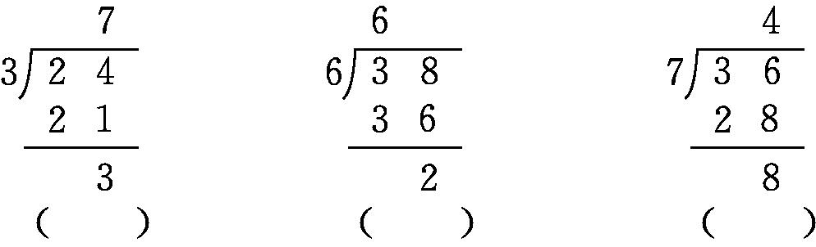 |   先计算出每道算式的商和余数,然后根据余数连线。  用竖式计算的方法:先写“”,再把被除数和除数分别写在“”的里面和外面,商写在被除数个位的上面。  有余数的除法的求商方法:利用和除数有关的乘法口诀求商,想除数和几相乘的积最接近被除数,且小于被除数,商就是几。  先判断找出的商是否合适,然后观察商的书写位置,最后判断对错并把错误的改正过来。

参考答案
1.连线略 余数是1:36÷7 41÷5 13÷2 49÷8
余数是2:26÷3 44÷6 38÷4 20÷6
2.竖式略 3……2 3……1 5……3 5……2
6……6 7……3 8……4 8……6 7……2
3.✕   